
АҚПАРАТТЫҚ ХАБАР

2020 жылғы 10–17 шілде аралығында жекелеген дамушы елдердің валюталары бойынша шолу

2020 жылғы 20 шілде

Сауда-саттық қорытындысы бойынша 17 шілдеде теңгенің нарықтық бағамы бір аптада 0,2%-ға (412,55-тен) әлсіреп, бір АҚШ доллары үшін 413,45 теңге деңгейінде қалыптасты.
Сыртқы валюта нарығында 2020 жылғы 10 – 17 шілде аралығындағы кезеңде бірқатар маңызды оқиғалар орын алды. Дамушы елдердің нарықтарындағы валюталар серпіні апта ішінде бейтарап күйінде қалды. Д.Трамптың ҚХР шенеуліктеріне қарсы санкцияларды көздейтін заңға қол қоюы, сондай-ақ АҚШ-пен қарым-қатынаста Гонконгтың ерекше мәртебесін жоюы аясында АҚШ пен ҚХР арасындағы шиеленістің жаңа кезеңіне қатысты хабар инвесторлардың қорқынышын туғызады. Сонымен қатар, америкалық компания коронавирусқа қарсы вакцинаның сәтті сынақтары туралы хабарлады, бұл инвесторлардың тәуекел сентиментін біршама қолдады. ЕОБ кезекті отырысын өткізді – реттеуші активтерді сатып алу бағдарламасының көлемін (1,350 трлн еуро) өзгерткен жоқ және пайыздық мөлшерлемені бұрынғы деңгейде (кредиттер бойынша - 0%, депозиттер бойынша - (-)0,5%) қалдырды. ЕОБ басшысы мамыр-маусым айларында
ЕО экономикасындағы жағдайдың жақсарғанын хабарлады, бірақ қалпына келу қарқыны мен көлемі белгісіз болып қалуда.
Дамушы елдер валюталарының АҚШ долларына қатысты бағамдарының серпіні төмендегідей қалыптасты:
- Оңтүстік Африка ранды коронавирусқа қарсы вакцина және инфляцияның ОБ таргетінен 2,1% ж/ж деңгейіне дейін төмендеуі туралы хабар аясында 0,6%-ға (16,79-дан 16,69-ға дейін) нығайды, бұл экономиканы ынталандыру үшін негізгі мөлшерлемені одан әрі төмендету мүмкіндігін білдіреді;
- үнді рупиясы маусымда 18 жыл ішінде алғаш рет сауда балансының профициті ($790 млн деңгейінде) туралы деректердің шығуы аясында 0,3%-ға (75,21-ден 75,02-ге дейін) нығайды (импорт экспортқа қарағанда едәуір төмендеді);
- түрік лирасы 0,1%-ға (6,87-ден 6,86-ға дейін) нығайды. Реттеуші акцияларды қысқа сатуға тыйым салуды бұзғаны үшін 7 брокерлік компанияға айыппұл салды;
- Мексика песосы АҚШ доллары бағамының жаһандық нығаюы аясында 0,5%-ға (22,44-тен 22,55-ке дейін) әлсіреді. Ел Президенті орта және жоғары буынның федералдық қызметшілеріне жалақының 5-25% түрінде ерікті жарналар жіберуді ұсынды;
- Бразилия реалы экономикалық белсенділіктің өсуі (мамырда +1,31% а/а) туралы деректердің шығуы аясында 1,1%-ға (5,33-тен 5,39-ға дейін) әлсіреді, бұл сарапшылардың күтулерінен төмен болды;
- Ресей рублі мұнай бағасының төмендеуі және санкциялық қысымның қайта қалпына келуі аясында 1,6%-ға (70,78-ден 71,88-ге дейін) әлсіреді. Ұлыбританияның Сыртқы істер министрі РФ-ның елдегі демократиялық процестерге әсер ету әрекеттері туралы мәлімдеді;
- Индонезия рупиясы коронавируспен ауырғандар санының көбеюіне байланысты бір ай бұрынғы босаңсудан кейін астанада екі аптаға карантин шараларын енгізу аясында 1,9%-ға (14 435-тен 14 703-ке дейін) әлсіреді.

Дамушы елдер валютасының серпіні (2020 жылғы 3 шілде =100, индекстің өсуі – валютаның нығаюы)

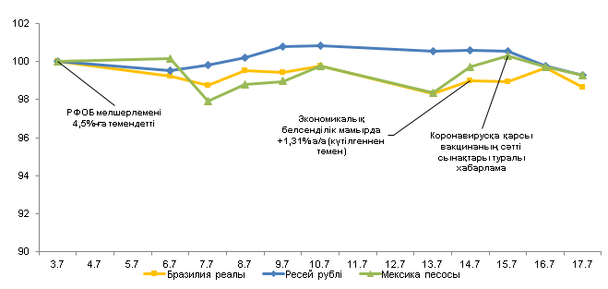
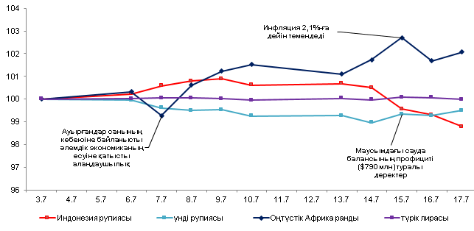

Толығырақ ақпарат БАҚ өкілдері үшін мына телефон арқылы қолжетімді:
+7 (717) 2 775 205
e-mail: press@nationalbank.kz
www.nationalbank.kz

